Adı ve Soyadı: …………………………….. Numarası: ……….

PLEVNE İLKÖĞRETİM OKULU 4 – A SINIFI FEN TEKNOLOJİ 1. DÖNEM 2. YAZILI SORULARI
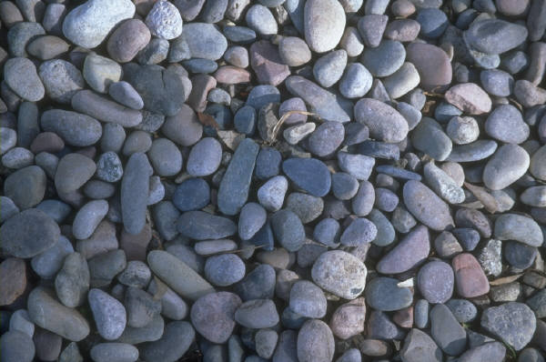
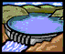
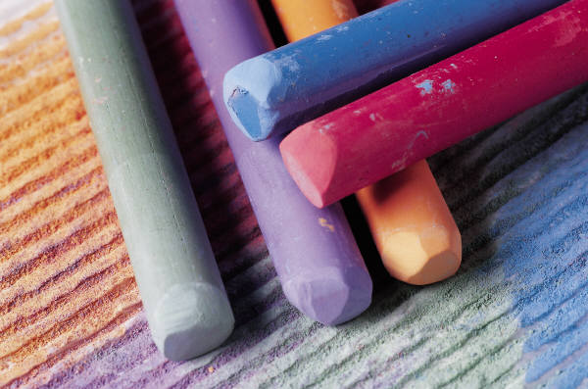

KALEM SİLGİ TAŞ PAMUK SU TEBEŞİR CAM

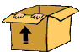

KARTON TAHTA UN ŞEKER KAĞIT MAKAS ÇAY KAŞIĞI ÇİVİ
1-Yukarıdaki maddelerle ilgili aşağıda verilen bilgilerden doğru olanlara ( D ) ,yanlış olanlara( Y ) yazın.(10 puan)
( ) sünger,un ve tebeşir parlak maddelerdendir.
( ) silgi esnek maddelerdendir.
( ) kalem ve tahta esnek olmayan(berk) maddelerdendir.
( ) cam opak maddelerdendir.
( ) sünger,un,tebeşir,taş ve çivi katı maddelerdendir.

2- I - İç organları dış etkilerden koruma
II - Vücuda şekil verme
III – Vücuda kan pompalama
IV - Vücudun hareketi sağlama
Yukarıdakilerden hangisi iskeletin görevlerinden değildir? ( 5 puan )
A ) I B ) II C ) III D ) IV

3- Küçük katı bir maddenin hacmini ölçmek için aşağıdakilerden hangisini yaparız? ( 5 puan )

A - Maddeyi, terazi veya baskülün üzerine koyarak hacmini ölçeriz
B - Maddenin hacmini tahmin ederek hacmini ölçeriz
C - Maddeyi, metre ile ölçerek hacmini ölçeriz
D - Maddeyi, sıvı bir maddenin içine atarak hacmini ölçeriz.

4. Aşağıdaki ifadelerden doğru olanların önüne (D),yanlış olanların önüne (Y )yazınız. ( Her soru 2 puan 5x2=10)

A - (…….) Kan,vücudumuzdaki tüm hücrelere oksijen ve besin götürür.

B - (…….) Spor yaparak kaslarımızı yormamamız gerekir.

C - (....….) Kaslarımız,kasılma ve gevşeme yaparak vücudumuzun hareketini sağlar.

D - (……..) Bir şeyin madde olması için kütle ve hacminin olması gerekir.

E - ( .) Soluduğumuz hava burun, yutak, gırtlak ve soluk borusundan geçerek akciğerlerimize ulaşır.
5- Ağaç bir…...............dir.Kesilip şekillendiğinde....................olur.Mobilya atölyelerinde malzeme olarak kullanılarak ondan masa yapılır.Masa ise bir….............dır. Yukarıda verilen cümlelerde boşluk bırakılan yerlere sırasıyla aşağıdaki sözcüklerden hangileri getirilmelidir. (5 puan )

A ) Madde-cisim-eşya B ) Cisim-eşya-madde
C ) Madde-eşya-cisim D ) Eşya-madde-cisim

6-Nisa, aynı büyüklükteki iki balondan birini iyice şişirip, diğerini şişirmeden ayrı ayrı hassas teraziye koyarak ölçüm yaptı. Nisa, bu deneyi hangi amaçla yapmıştır? ( 5 puan )

A ) Havanın hacmini bulmak B ) Balonun kütlesi olduğunu göstermek.
C ) Balonun hacmini ölçmek. D ) Havanın kütlesi olduğunu göstermek.
7 - Aşağıdaki boşlukları şekillerde bulunan kelimelerden uygun olanlar ile doldurunuz. ( Her soru 2 puan 15x2=30 puan)
Kalp
Steteskop
Eklemm
Cisim
Yassı
Madde
Kütle ve Hacim
Saydam
Sıvı madde
Opak
Nabız
Hacim
Gaz
Yarı Saydam
- Cam şişe gibi, baktığımızda içini görebildiğimiz maddelere ………………. madde denir.
- Boşlukta yer kaplayan, hacmi ve ağırlığı olan bütün varlıklara ……………..………………..……… denir.
- Maddenin şekil almış hâline …………..…………………. denir
- Soluduğumuz hava, arabadan çıkan egzoz gazı ve mutfak tüpündeki petrol gazı ..............................maddelerdir
- Vücudumuzdaki kemikler şekillerine göre ; uzun, kısa ve ……….………. olarak gruplandırılır.
- Belli bir şekli olmayan,belli hacmi olan,akışkan olan bulundukları kabın dolduğu kadar şeklini alan maddelere ………………..denir.
- Kanın dolaşımı sırasında damarların iç yüzüne yaptığı itme kuvvetine ……………………………denir.
- Maddenin boşlukta kapladığı yere …… ………. denir.
- Bakıldığında içini göstermeyen maddelere ………………… . madde denir.
- Maddenin ölçülebilir özelliklerine …………. ………… denir
- Doktorlar, kalp ve akciğer gibi iç organlarını sesini dinlemek için …………………………………….. denir.
- Vücudumuza kanı …………………….. pompalar.Oksijeni organlara taşır karbondioksitin atılmasını sağlar.
- Kemiklerin birbirine bağlandığı yere ……………………………….……..denir.
- Buzlu cam,derin su,plastik poşet gibi ışığı tam geçirmeyen maddelere …………………………………………… denir.
8- Aşağıdaki sıvılarla ilgili ifadelerden hangisi doğrudur? ( 5 puan )
A ) Sıvılar, bulunduğu kabın şeklini alır.
B ) Sıvıların belirli bir şekilleri vardır.
C ) Sıvıların, içinde bulundukları kaba göre hacimleri değişir.
D ) Sıkıştırarak sıvıların hacimlerini küçültebiliriz.
9 - Vücudumuzun hareketini sağlayan yapılar hangi seçenekte bir arada verilmiştir? ( 5 puan )

A – kas - kafatası B - kollar - bacaklar C - kas – eklem - iskelet D – iskelet – kas - damar

10- Ahmet, içi boş bir bardağı ters çevirip, dik olarak su dolu bir kaba batırıyor, bardağın içine su dolmadığını gözlüyor. Bardağa su dolmamasının nedeni nedir?
A ) Bardağın temiz olmaması B ) Bardağın içinde hava bulunması
C ) Kaptaki suyun az olması D ) Bardağın büyük olması
11 - Aşağıdaki şekilde verilen taşın hacmini hesaplayınız. ( 12puan )

1000 mL 1000 mL

750 mL 750 mL
500mL 500 mL

250 mL 250 mL
0 mL 0 mL

12- --- Kolonyanın kapağı açıldığında kokusunun sınıfı doldurması.
--- Süt taşınca sönen tüpten koku gelmesi.
--- Evde sıkılan parfümün odaya koku bırakması.
--- Komşuda pişen yemeğin kokusunun burnumuza gelmesi.

Yukarıda sıralanan olaylar bize neyi gösterir?
A ) Gazların bulundukları ortamda yayıldığını.
B ) Sıvıların bulundukları kabın şeklini aldığını.
C ) Gazların hal değiştirdiğini.
D ) Küçük taneli katıların sıvılara benzer davrandığını.
Haydi biraz dikkat,daha iyi oku. Hepiniz özel ve güzelsiniz. BAŞARILAR Nevzat DAL
4 / A Sınıf Öğretmeni

